Práctica 1
Manuel Suano Gallardo

Pregunta 1
Para esta pregunta he utilizado los enlaces dispuestos en el foro por Francisco Javier Rodríguez García:
- https://rpubs.com/jaimeisaacp/789806
- https://rpubs.com/Bioautomata/618108
además de https://www.r-bloggers.com/2020/05/multinomial-logistic-regression-with-r/. Para analizar la gráfica he usado Gemini 3 Pro. En el Anexo 1 se puede encontrar la conversación.
A partir del código indicado
library(rattle)
data(wine)
datos <- wine
Primero se comprueba si existen instancias que tengan algunas de sus características vacías o nulas. En el Anexo 1 se encuentran las salidas de estas instrucciones.
print(colSums(is.na(datos)))
print(colSums(datos==''))
Comprobando la característica Type, se ve que hay tres clases diferentes, por lo que el modelo usado será un modelo de regresión logística multinomial.
Para ello primero se indicará la característica Type como factor y se indicará como línea base el tipo 1.
datos$Type <- as.factor(datos$Type)
datos$Type <- relevel(datos$Type, ref = '1')
Después se realiza la separación de los datos en entrenamiento y test.
set.seed(0) # Para la reproducibilidad
indices <- sample(1:nrow(datos), size = 0.7 * nrow(datos))
datos_train <- datos[indices, ]
datos_test <- datos[-indices, ]
A partir de los datos de entrenamiento se ajusta el modelo.
library(nnet)
modelo <- multinom(Type ~ ., data = datos_train)
La ejecución completa de summary(modelo) se encuentra en el Anexo 1. Los coeficientes del modelo se utilizarán para hacer la potencia de $e$. También en el Anexo 1.
exp(coef(modelos))
Podemos extraer las predicciones hechas para el conjunto de entrenamiento:
> print(round(head(predicciones_train <- fitted(modelo)),5))
 | 1 | 2 | 3
142 | 0 | 0 | 1
68 | 0 | 1 | 0
167 | 0 | 0 | 1
129 | 0 | 1 | 0
162 | 0 | 0 | 1
43 | 1 | 0 | 0
Se puede ver la clase asignada a cada instancia. Ahora se generarán para el conjunto de test.
pred_test <- predict(modelo, datos_test, type = "class")
Obteniéndose una exactitud del 96%.
mean(pred_test==datos_test$Type)
Para el análisis de residuos primero se extraerán las matrices con los residuos calculados.
residuos_pearson <- residuals(modelo,type="pearson")
residuos_deviance <- residuals(modelo,type="deviance")
Generando las gráficas correspondientes (Ilustración 1).
par(mfrow=c(1,2)) # Dos gráficas en una fila
plot(modelo$fitted.values, residuos_deviance, xlab=" ", ylab=" ", main="Residuos deviance")
abline(h=0,col=2)
plot(modelo$fitted.values, residuos_pearson, xlab=" ", ylab=" ", main="Residuos Pearson")
abline(h=0,col=2)
Por lo que se puede observar, los residuos son prácticamente cero, lo que significa que el modelo se ajusta casi perfectamente a los datos de entrenamiento. También, se puede observar que el modelo hace una distinción casi perfecta entre las diferentes clases, pues los residuos se agrupan en el eje X alrededor de 1 y 0.
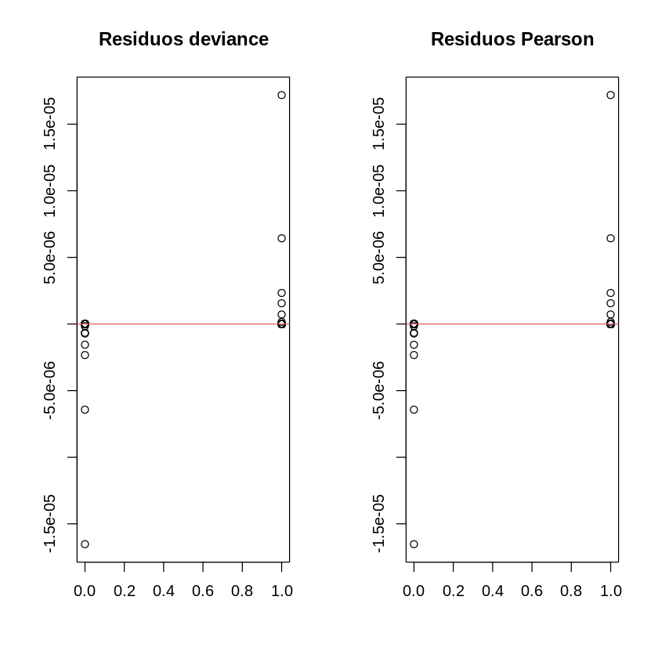
Ilustración 1. Residuos de Pearson y Deviance del modelo

Pregunta 2
Para esta pregunta he utilizado Gemini 3 en el modo Razonamiento. La conversación se encuentra en el Anexo 2.
Es verdadero. Por un lado, el estadístico chi-cuadrado, $χ^{2}$, se define tal que:
$$χ^{2}=\sum_{i=1}^{n}{\frac{{\left(O_{i}-E_{i}\right)}^{2}}{E_{i}}}$$
Donde $O_{i}$ es la frecuencia observada y $E_{i}$ es la frecuencia esperada. Por otro lado, el estadístico chi-cuadrado de razón de verosimilitud, $G^{2}$, se define tal que:
$$G^{2}=2\sum_{i=1}^{n}{O_{i}⋅\ln\left(\frac{O_{i}}{E_{i}}\right)}$$
Si ambos estadísticos son equivalentes asintóticamente significa que cuando el tamaño de la muestra tienda a infinito, la resta de ambos estadísticos es nula. Es decir:
$$\lim_{n→∞}\left|χ^{2}-G^{2}\right|=0$$
Para ello, simplificando $G^{2}$ mediante series de Taylor (cómo expresa Gemini), tenemos que:
$$G^{2}≈\sum_{i=1}^{n}{\frac{{\left(O_{i}-E_{i}\right)}^{2}}{E_{i}}}=χ^{2}$$
pues a partir de la diferencia $d_{i}=O_{i}-E_{i}$, se puede realizar la simplificación de la fórmula inicial de $G^{2}$. Al poder aproximarse el valor de $G^{2}$ al de $χ^{2}$, el límite antes expuesto es correcto y, por tanto, la afirmación es verdadera.

Pregunta 3
La definición de colinealidad, según el ISLR, es:
“Collinearity refers to the situation in which two or more predictor variables are closely related to one another. […] The presence of collinearity can pose problems in the regression context, since it can be difficult to separate out the individual effects of collinear variables on the response. […]”
Más adelante aparece la referencia a multicolinealidad:
“[…] it is possible for collinear ity to exist between three or more variables even if no pair of variables has a particularly high correlation. We call this situation multicollinearity.”
La definición de multicolinealidad perfecta es, según estas diapositivas del profesor Román Salmerón Gómez de la Universidad de Granada:
“La multicolinealidad exacta o perfecta hace referencia a la existencia de una relación lineal exacta entre dos o más variables independientes.”
En ninguna de las tres definiciones se hace referencia a la existencia de esta condición de los datos en función del modelo utilizado. La única mención realizada con respecto a los modelos es “regression context” en la primera definición, aunque tampoco delimita la condición a un determinado modelo.
Por tanto, al ser la multicolinealidad perfecta una condición de los datos que no depende del modelo, la afirmación es falsa.

Pregunta 4
Comenzando por el código proporcionado:
datos <- expand.grid(Sex=c(1,0), Survival=c(1,0))
datos$frecuencia <- c(233,109,81,468)
Estas dos líneas crean un dataframe con tres columnas: Sex, Survival y frecuencia. En las columnas Sex y Survival estarán las 4 posibles combinaciones de los valores que se han indicado: 1 1, 0 1, 1 0 y 0 0, junto con la frecuencia de observación indicada en la segunda línea: 233, 109, 81 y 468 para cada combinación respectivamente.
Para usar un modelo logístico es necesario usar la función glm. La variable explicativa será Sex y la respuesta, Survival. La frecuencia se indicará como argumento para weights.
modelo <- glm(Survival ~ Sex, family=binomial, weights=frecuencia, data=datos)
Podemos obtener el resumen estadístico con summary:
summary(modelo)
La salida ha sido:
Call:
glm(formula = Survival ~ Sex, family = binomial, data = datos,
weights = frecuencia)

Coefficients:
Estimate Std. Error z value Pr(>|z|)
(Intercept) -1.4571 0.1064 -13.70 <2e-16 ***
Sex 2.5137 0.1672 15.04 <2e-16 ***
---
Signif. codes: 0 ‘***’ 0.001 ‘**’ 0.01 ‘*’ 0.05 ‘.’ 0.1 ‘ ’ 1

(Dispersion parameter for binomial family taken to be 1)

Null deviance: 1186.7 on 3 degrees of freedom
Residual deviance: 917.8 on 2 degrees of freedom
AIC: 921.8

Number of Fisher Scoring iterations: 5
De esta información podemos sacar que, debido a que el p-valor de Sex es menor que 0.05, podemos afirmar que la variable tiene un efecto significativo sobre Survival. Si miramos los coeficientes:
coef(modelo)
Podemos ver que para Sex el coeficiente es positivo (2.51370971257967), por lo que significa que la clase 1 de Sex tiene más probabilidad de sobrevivir (clase 1). Más concretamente, si realizamos las predicciones para el conjunto que hemos usado para entrenar el modelo
datos$probabilidad <- predict(modelo, type = “response”)
Tenemos como resultado:
> unique(datos[,c("Sex", "probabilidad")])
Sex probabilidad
1 1 0.7420382
2 0 0.1889081
Obtenemos que, para el sexo 1 la probabilidad de sobrevivir es de un 74% mientras que para el sexo 2 es de un 18%. Si usamos el coeficiente de Sex como potencia de $e$ para calcular el odds, podemos decir que la probabilidad de sobrevivir (se supone que sería la clase 1) siendo del sexo 1 es de $e^{2,5137…}≈12,35$ veces más que siendo del sexo 0.

Pregunta 5
Una de las diferencias entre el LDA y el QDA es la distribución de los datos que espera. Por un lado, el LDA para datos con solo una variable explicativa, $X$, espera que sigan una distribución $N\left(μ,σ^{2}\right)$, independientemente de la clase que pertenezcan los datos. Por otro lado, el QDA espera que los datos sigan una distribución $N\left(μ_{k},σ_{k}^{2}\right)$ por cada una de las clases que existan. Intuitivamente, el LDA dará peores resultados en datos que cuyas clases sigan una distribución como la esperada en el QDA.
Para hacerlo más evidente, se generarán tres conjuntos diferentes de datos siguiendo las distribuciones $N\left(7.5,36\right)$, $N\left(0,4\right)$ y $N\left(12.5,\frac{1}{4}\right)$.
set.seed(123) # Para la reproducibilidad
x_0 <- rnorm(n = 100, mean = 7.5, sd = 6)
y_0 <- rep(0, 100)
x_1 <- rnorm(n = 100, mean = 0, sd = 2)
y_1 <- rep(1, 100)
x_2 <- rnorm(n = 100, mean = 12.5, sd = 0.5)
y_2 <- rep(2, 100)
datos <- data.frame(
x = c(x_clase0, x_clase1, x_clase2),
y = c(y_clase0, y_clase1, y_clase2)
)

# Mezclado aleatorio de las filas para generar el
# conjunto de entrenamiento
datos <- datos[sample(nrow(datos)), ]
En el Anexo 5 se encuentra la gráfica con la distribución de los datos. Separando estos datos en entrenamiento y test:
set.seed(123) # De nuevo, para la reproducibilidad
indices <- sample(1:nrow(datos), size = 0.7 * nrow(datos))
datos_train <- datos[indices, ]
datos_test <- datos[-indices, ]
Entrenamos a los modelos y generamos las predicciones:
modelo_lda <- lda(y ~ x, data = datos_train)
pred_lda <- predict(modelo_lda, datos_test)
clase_lda <- pred_lda$class

modelo_qda <- qda(y ~ x, data = datos_train)
pred_qda <- predict(modelo_qda, datos_test)
clase_qda <- pred_qda$class
Si calculamos la exactitud de ambos modelos queda que el LDA obtiene un 78.89%, mientras que el QDA alcanza el 90%. En el Anexo 5 se encuentra las matrices de confusión para cada modelo.

Pregunta 6
Para este ejercicio no he usado ninguna IA, sino esta página: https://towardsdatascience.com/partial-correlation-508353cd8b5/, junto con los dos libros de la bibliografía. En el Anexo 6 se encuentran todas las matrices generadas en este ejercicio.
En el ISLR se menciona el fenómeno de confusión como:
“This simple example illustrates the dangers and subtleties associated with performing regressions involving only a single predictor when other predictors may also be relevant. As in the linear regression setting, the results obtained using one predictor may be quite different from those ob tained using multiple predictors, especially when there is correlation among the predictors.”
Una técnica para detectar este fenómeno es la utilización de las correlaciones parciales (Reid, y otros, 2019; Peterson, Sanchez-Romero, Mill, & Cole, 2025).
A partir de los datos del Titanic, primero elimino aquellas columnas con las que no se pueden calcular correlaciones y que no aportan información, como el ID del pasajero, el nombre, el ticket y la cabina (que además tiene muchos valores vacíos).
datos <- titanic_train[, !(names(datos_orginales) %in% c("PassengerId", "Name", "Ticket", "Cabin"))]
datos <- datos[!(is.na(datos$Age) | datos$Embarked == ''), ]
A continuación, pasamos a transformar las dos variables categóricas de cadenas de caracteres a enteros.
datos$Sex <- as.numeric(as.factor(datos$Sex)) - 1
datos$Embarked <- as.numeric(as.factor(datos$Embarked)) – 1
Con estos datos calculamos la matriz de correlación.
# Como las matrices son simétricas y la diagonal no interesa,
# el triángulo superior lo eliminaré de todas las matrices
triangulo_superior <- upper.tri(m_corr, diag = TRUE)
m_corr <- cor(datos)
m_corr[triangulo_superior] <- NA
Podemos ver que las características que tienen una correlación a priori significativa con Survival son Sex, Pclass y en menor medida con Fare. También tienen una alta correlación Pclass con Fare y Age, y en menor medida con Embarked.
Calculamos ahora la matriz de correlaciones parciales.
m_pcorr <- pcor(datos)
m_pcorr$estimate[triangulo_superior] <- NA
m_pcorr$p.value[triangulo_superior] <- NA
Tomando las dos matrices, se comparará qué pares de características $X,Y$ tienen una diferencia notable entre la correlación y la correlación parcial, pues significará que existe una tercera variable $Z$ altamente correlacionada con ambas que es la que explica la alta correlación existente entre $X$ e $Y$.
dif_matriz <- abs(m_corr - m_pcorr$estimate)
dif_matriz[triangulo_superior] <- NA
En este caso, viendo la matriz con las diferencias, podemos ver que uno de los pares que cumple esto es Fare y Survived. Esto es debido a que realmente el precio que pagaron por el billete no sea lo que determine si se salvaban o no, sino la clase a la que pertenecían. Al pagar más por el billete tendrían una mejor clase y, al hundirse el barco, los pasajeros de mayor clase fueron los que primeros subieron a los botes salvavidas.
Por tanto, sí, se puede decir que en los datos del Titanic se da el fenómeno de la confusión.

Bibliografía
Peterson, K. L., Sanchez-Romero, R., Mill, R. D., & Cole, M. W. (2025). Regularized partial correlation provides reliable functional connectivity estimates while correcting for widespread confounding. Imaging Neuroscience, 3, IMAG.a.162. doi:https://doi.org/10.1162/IMAG.a.162
Reid, A. T., Headley, D. B., Mill, R. D., Sanchez-Romero, R., Uddin, L. Q., Marinazzo, D., . . . Cole, M. W. (2019). Advancing functional connectivity research from association to causation. Nat Neurosci, 22(11), 1751–1760. doi: https://doi.org/10.1038/s41593-019-0510-4

Anexo 1
Ejecución de las instrucciones
> print(colSums(is.na(datos)))
Type Alcohol Malic Ash Alcalinity
0 0 0 0 0
Magnesium Phenols Flavanoids Nonflavanoids Proanthocyanins
0 0 0 0 0
Color Hue Dilution Proline
0 0 0 0

> print(colSums(datos==''))
Type Alcohol Malic Ash Alcalinity
0 0 0 0 0
Magnesium Phenols Flavanoids Nonflavanoids Proanthocyanins
0 0 0 0 0
Color Hue Dilution Proline
0 0 0 0

> summary(modelo)
Call:
multinom(formula = Type ~ ., data = datos_train)

Coefficients:
(Intercept) Alcohol Malic Ash Alcalinity Magnesium Phenols
2 121.02707 0.8210482 -2.198699 -66.15407 6.669927 -0.3813006 28.32339
3 -19.80052 9.1013759 -7.812011 -26.10673 10.962866 -0.4654267 47.20815
Flavanoids Nonflavanoids Proanthocyanins Color Hue Dilution
2 -12.70313 39.12712 22.56723 -6.469718 113.61196 -21.83636
3 -26.22441 -44.03352 -12.54920 10.002124 -62.59539 -37.49094
Proline
2 -0.2233084
3 -0.1470482

Std. Errors:
(Intercept) Alcohol Malic Ash Alcalinity Magnesium Phenols
2 16.585119 120.939048 136.72523 120.08686 460.6283 56.66738 45.72347
3 1.525375 8.460924 53.45258 11.13304 125.2640 90.62841 48.16904
Flavanoids Nonflavanoids Proanthocyanins Color Hue Dilution
2 205.30942 74.404425 43.47346 120.59690 18.631860 59.30920
3 49.64944 1.554946 15.27645 87.33173 8.431853 32.46844
Proline
2 8.685043
3 13.023723

Residual Deviance: 5.677511e-05
AIC: 56.00006

> exp(coef(modelo)) # está traspuesta para que quepa en la hoja
 | 2 | 3
(Intercept) | 3.64E+52 | 2.52E-09
Alcohol | 2.272881 | 8967.62302
Malic | 0.11094745 | 0.00040484
Ash | 1.86E-29 | 4.59E-12
Alcalinity | 788.3384 | 57691.5377
Magnesium | 0.6829726 | 0.6278671
Phenols | 2.00E+12 | 3.18E+20
Flavanoids | 3.04E-06 | 4.08E-12
Nonflavanoids | 9.83E+16 | 7.52E-20
Proanthocyanins | 6.32E+09 | 3.55E-06
Color | 1.55E-03 | 2.21E+04
Hue | 2.19E+49 | 6.53E-28
Dilution | 3.29E-10 | 5.22E-17
Proline | 0.7998682 | 0.8632524

YO:
He utilizado un modelo de regresión logístico multinomial para predecir la variable Type del dataset wine. Tras ajustar el modelo usando todas las variables para predecir Type, al extraer los residuos de Pearson y Deviance obtengo estas gráficas. ¿Cuál es su análisis? [Adjuntada la Ilustración 1]
Respuesta:
El análisis de estas gráficas revela un diagnóstico muy claro y común en regresión logística (tanto binaria como multinomial) cuando se usan muchas variables en un dataset relativamente pequeño o bien estructurado como el de wine.
Aquí tienes el desglose de lo que está ocurriendo:
1. Diagnóstico Principal: Separación Perfecta (Perfect Separation)
Lo más llamativo de tus gráficas no es la forma, sino la escala del eje Y.
- Observa los valores: van desde $-1.5 \times 10^{-5}$ a $1.5 \times 10^{-5}$.
- Esto significa que tus residuos (la diferencia entre lo observado y lo predicho) son prácticamente cero.
El modelo no está cometiendo "errores" en los datos de entrenamiento. Ha encontrado una combinación lineal de las variables que predice la clase de vino con una probabilidad de casi el 100% para cada caso.
2. Interpretación Visual
- Eje Y (Residuos ≈ 0): Un residuo de deviance o Pearson tan bajo indica que la probabilidad predicha ($\hat{p}$) es casi idéntica al valor observado ($y$, que es 0 o 1). El modelo se ajusta "demasiado bien" a los datos.
- Agrupación en el Eje X: Observa que los puntos se agrupan en líneas verticales, probablemente cerca de 0 y 1 (si el eje X representa las probabilidades ajustadas). Esto confirma que el modelo está extremadamente seguro de sus predicciones: asigna probabilidades de 0.9999... a la clase correcta y 0.0000... a las incorrectas.
3. ¿Por qué ocurre esto con el dataset wine?
El dataset wine tiene 178 observaciones y 13 predictores. Las 3 clases de vino son químicamente muy distintas. Al usar todas las variables, el espacio es lo suficientemente dimensional como para que un hiperplano pueda separar perfectamente las clases sin ningún solapamiento.
4. ¿Es esto bueno o malo?
Aunque una precisión del 100% suena bien, estadísticamente es problemático por las siguientes razones:
- Inestabilidad de los Coeficientes (Efecto Hauck-Donner): Cuando hay separación perfecta, el algoritmo de Máxima Verosimilitud (MLE) intenta llevar los coeficientes ($\beta$) hacia el infinito ($\pm \infty$) para empujar las probabilidades a 0 o 1.
- Errores Estándar Inflados: Como consecuencia de lo anterior, los errores estándar de tus coeficientes serán probablemente gigantescos.
- Valores p no válidos: Si miras el summary() de tu modelo, es muy probable que veas valores p cercanos a 1 (no significativos) para variables que sabes que son importantes, o errores numéricos.
- Sobreajuste (Overfitting): Aunque en este dataset específico las clases están bien separadas, un modelo con coeficientes infinitos suele generalizar mal ante nuevos datos que caigan ligeramente fuera de las fronteras rígidas que ha creado.
Recomendaciones y Pasos a Seguir
- Verifica los coeficientes: Ejecuta summary(tu_modelo). Probablemente verás coeficientes muy grandes y errores estándar enormes.
- Regularización: La mejor solución para la separación perfecta es usar regresión regularizada (Lasso o Ridge). En R, esto se hace típicamente con el paquete glmnet. Esto penalizará los coeficientes grandes y evitará que tiendan a infinito.
- Reducción de Dimensiones: El dataset wine tiene mucha correlación entre variables. Podrías intentar seleccionar menos variables (hacer feature selection) o usar PCA antes de la regresión.
En resumen: Las gráficas te gritan que el modelo ha memorizado los datos perfectamente debido a una separación lineal perfecta. No puedes confiar en las pruebas de hipótesis (valores p) de este ajuste actual.
[…]

Anexo 2
Para esta pregunta he utilizado la respuesta a la pregunta 5 de la práctica 2 de febrero de 2024. Al copiar las respuestas todas las expresiones matemáticas se mantienen, pero en su expresión de LaTeX.
YO:
El chi-cuadrado de razón de verosimilitudes para diferencia de proporciones es una medida utilizada para evaluar si existe una diferencia significativa entre dos proporciones en una muestra, similar al chi-cuadrado para diferencia de proporciones que mencionamos anteriormente. Se calcula utilizando la razón de las verosimilitudes de dos modelos, uno que incluye la asociación entre las variables y otro que asume independencia. ¿Cuál sería la fórmula?
Respuesta:
Has dado en el clavo. El Chi-cuadrado de razón de verosimilitudes (frecuentemente denotado como $G^2$) es una alternativa al Chi-cuadrado de Pearson ($\chi^2$) y, aunque ambos suelen arrojar resultados similares con muestras grandes, el $G^2$ tiene una base teórica más sólida en la estadística de modelos log-lineales.
Aquí tienes la explicación detallada de la fórmula y sus componentes.

La fórmula del estadístico $G^2$
Para una tabla de contingencia (como la que se usa para comparar proporciones), la fórmula se expresa de la siguiente manera:
$$G^2 = 2 \sum_{i} O_i \cdot \ln\left(\frac{O_i}{E_i}\right)$$
Donde:
- $O_i$: Es la frecuencia observada en cada celda de la tabla.¹
- $E_i$: Es la frecuencia esperada bajo la hipótesis de independencia (que se calcula igual que en el test de Pearson: $\frac{\text{total fila} \times \text{total columna}}{\text{total gran total}}$).
- $\ln$: Es el logaritmo natural.
- $\sum$: Indica que se debe realizar la operación para todas las celdas de la tabla y luego sumar los resultados.

¿Cómo se interpreta?
- Cálculo de la razón: El término $\frac{O_i}{E_i}$ mide cuánto se aleja lo que observamos de lo que esperaríamos si no hubiera diferencia entre las proporciones.
- Distribución: Al igual que el Chi-cuadrado de Pearson, este estadístico sigue una distribución ²$\chi^2$ con ³$(r-1)(c-1)$ grados de libertad (donde ⁴$r$ es el número de filas y ⁵$c$ el de columnas).⁶
- Diferencia con Pearson: Mientras que Pearson suma las diferencias al cuadrado, el $G^2$ utiliza logaritmos. Para muestras pequeñas, el Chi-cuadrado de Pearson suele ser más fiable, pero para modelos complejos o muestras grandes, el $G^2$ es preferible porque es aditivo (se puede descomponer).
Nota importante: Si alguna de las frecuencias observadas ($O_i$) es cero, esa celda se omite en el cálculo (ya que el límite de $x \ln(x)$ cuando $x \to 0$ es 0). Sin embargo, si una frecuencia esperada ($E_i$) es cero, el estadístico no puede calcularse, lo cual indicaría un problema en el diseño del estudio o el tamaño de la muestra.
[…]
YO:
¿Cómo podría comprobar la equivalencia asintótica de este estadístico con el estadístico chi-cuadrado de Pearson? ¿Sería posible usar el límite de la diferencia?
Respuesta:
¡Es una pregunta excelente y toca el corazón de la estadística asintótica! La respuesta corta es sí: es posible demostrar que ambos estadísticos son equivalentes cuando el tamaño de la muestra ($n$) tiende a infinito, y la herramienta principal para hacerlo es el desarrollo en serie de Taylor.
Para comprobar la equivalencia asintótica, no solemos mirar simplemente si la diferencia es cero, sino que demostramos que el límite de su diferencia converge a cero en probabilidad ($G^2 - \chi^2 \xrightarrow{p} 0$).
Aquí tienes el "paso a paso" matemático de cómo se demuestra:

1. Definición de los términos
Partimos de las dos fórmulas que conocemos:
- Pearson: $\chi^2 = \sum \frac{(O_i - E_i)^2}{E_i}$
- Razón de Verosimilitudes: $G^2 = 2 \sum O_i \ln\left(\frac{O_i}{E_i}\right)$
Definamos $\delta_i = O_i - E_i$ como la diferencia entre lo observado y lo esperado. Un punto clave es que la suma de todas las diferencias es cero: $\sum \delta_i = 0$.
2. El truco del desarrollo de Taylor
Podemos reescribir $O_i$ como $E_i + \delta_i$. Sustituyamos esto en la fórmula de $G^2$:
$$G^2 = 2 \sum (E_i + \delta_i) \ln\left(1 + \frac{\delta_i}{E_i}\right)$$
Ahora, aplicamos la expansión de Taylor para el logaritmo natural $\ln(1+x) \approx x - \frac{x^2}{2} + \dots$ (donde $x = \frac{\delta_i}{E_i}$):
$$G^2 \approx 2 \sum (E_i + \delta_i) \left[ \frac{\delta_i}{E_i} - \frac{\delta_i^2}{2E_i^2} + R \right]$$
(Donde $R$ representa términos de orden superior que desaparecen con muestras grandes).
3. Simplificación algebraica
Al multiplicar los términos dentro del paréntesis, obtenemos:
$$G^2 \approx 2 \sum \left[ \delta_i - \frac{\delta_i^2}{2E_i} + \frac{\delta_i^2}{E_i} - \frac{\delta_i^3}{2E_i^2} \dots \right]$$
Si agrupamos y simplificamos:
- El primer término $2 \sum \delta_i$ es igual a 0 (porque la suma de las diferencias es cero).
- Los términos de segundo grado son $-\frac{\delta_i^2}{2E_i} + \frac{\delta_i^2}{E_i} = \frac{\delta_i^2}{2E_i}$.
- Al multiplicar por el 2 que está fuera del sumatorio, nos queda:
$$G^2 \approx \sum \frac{\delta_i^2}{E_i}$$
¡Y esa es exactamente la fórmula del Chi-cuadrado de Pearson!

Conclusión sobre el límite de la diferencia
Como has sospechado, la forma de validar esto es analizando la diferencia:
$$|G^2 - \chi^2| = O(n^{-1/2})$$
Esto significa que a medida que $n$ aumenta, la diferencia entre ambos estadísticos se vuelve despreciable. Por eso, en la práctica, si tienes una muestra grande, no importa cuál uses; ambos te darán el mismo valor p.
¿Te gustaría que veamos en qué casos específicos (como con frecuencias esperadas muy pequeñas) estos dos estadísticos empiezan a dar resultados diferentes?
YO:
¿La equivalencia asintótica entre ambos estadísticos se produce también si se tiene una tabla de contingencias de 2x2?
Respuesta:
Sí, la equivalencia asintótica se mantiene perfectamente en una tabla de $2 \times 2$. Desde un punto de vista matemático, una tabla de $2 \times 2$ es simplemente un caso particular con $k = 4$ celdas y $1$ grado de libertad.
Sin embargo, el caso de las tablas $2 \times 2$ es especial porque es donde más frecuentemente se presentan problemas de muestras pequeñas, lo que hace que la convergencia hacia la distribución $\chi^2$ sea más lenta o errática.
[…]

Anexo 5
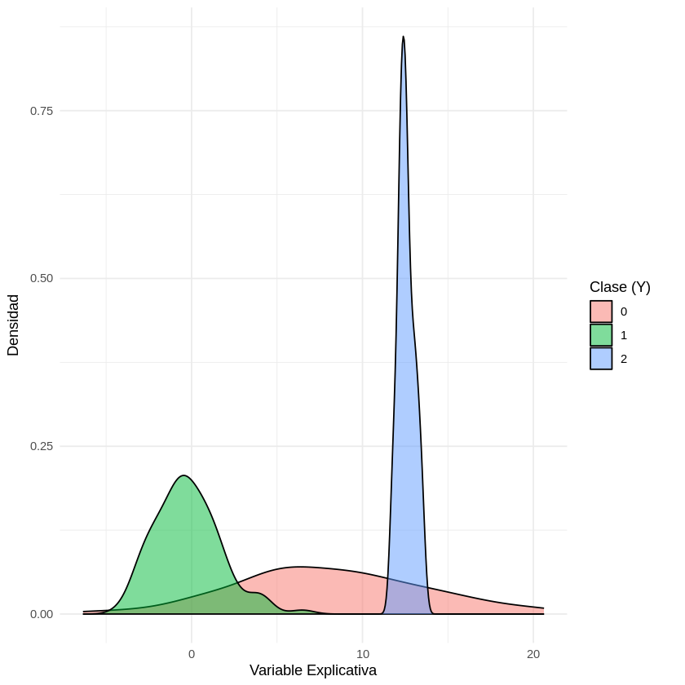
Matriz de confusión para el LDA:
 |  | PREDICHO
 |  | 0 | 1 | 2
REAL | 0 | 13 | 5 | 11
REAL | 1 | 3 | 26 | 0
REAL | 2 | 0 | 0 | 32
Matriz de confusión para el QDA:
 |  | PREDICHO
 |  | 0 | 1 | 2
REAL | 0 | 23 | 3 | 3
REAL | 1 | 3 | 26 | 0
REAL | 2 | 0 | 0 | 32

Anexo 6
Matriz de correlaciones:
 | Survived | Pclass | Sex | Age | SibSp | Parch | Fare | Embarked
Survived | NA | NA | NA | NA | NA | NA | NA | NA
Pclass | -0.35646159 | NA | NA | NA | NA | NA | NA | NA
Sex | -0.53676162 | 0.15082621 | NA | NA | NA | NA | NA | NA
Age | -0.08244587 | -0.36590186 | 0.09903723 | NA | NA | NA | NA | NA
SibSp | -0.01552302 | 0.06518706 | -0.10629611 | -0.30735094 | NA | NA | NA | NA
Parch | 0.09526529 | 0.02366612 | -0.24954273 | -0.18789649 | 0.38333753 | NA | NA | NA
Fare | 0.26609960 | -0.55289322 | -0.18245683 | 0.09314252 | 0.13986049 | 0.20662367 | NA | NA
Embarked | -0.18197934 | 0.24414499 | 0.10963900 | -0.03256492 | 0.03306447 | 0.01180289 | -0.2835104 | NA

Matriz de correlaciones parciales:
 | Survived | Pclass | Sex | Age | SibSp | Parch | Fare | Embarked
Survived | NA | NA | NA | NA | NA | NA | NA | NA
Pclass | -0.30190863 | NA | NA | NA | NA | NA | NA | NA
Sex | -0.50120884 | -0.04353089 | NA | NA | NA | NA | NA | NA
Age | -0.21088304 | -0.39198495 | -0.007367814 | NA | NA | NA | NA | NA
SibSp | -0.11169766 | -0.01579634 | -0.046166015 | -0.26519478 | NA | NA | NA | NA
Parch | -0.02015453 | 0.09325412 | -0.193058606 | -0.05021675 | 0.30542053 | NA | NA | NA
Fare | 0.02219059 | -0.48914698 | -0.017719818 | -0.04303719 | 0.11431565 | 0.19002382 | NA | NA
Embarked | -0.05774684 | 0.07588717 | 0.027064316 | 0.03881850 | 0.04746854 | 0.05540937 | -0.1877108 | NA

Matriz con las diferencias absolutas de al menos 0.15 (arbitrario) entre las correlaciones y las correlaciones parciales:
 | Survived | Pclass | Sex | Age | SibSp | Parch | Fare | Embarked
Survived | NA | NA | NA | NA | NA | NA | NA | NA
Pclass | NA | NA | NA | NA | NA | NA | NA | NA
Sex | NA | 0.1943571 | NA | NA | NA | NA | NA | NA
Age | NA | NA | NA | NA | NA | NA | NA | NA
SibSp | NA | NA | NA | NA | NA | NA | NA | NA
Parch | NA | NA | NA | NA | NA | NA | NA | NA
Fare | 0.243909 | NA | 0.164737 | NA | NA | NA | NA | NA
Embarked | NA | 0.1682578 | NA | NA | NA | NA | NA | NA

https://digibug.ugr.es/bitstream/handle/10481/89709/01%20Econometr%C3%ADa%20-%20Tema%204.pdf?sequence=1&isAllowed=y

